Развитие познавательной активности учащихся
через проектную деятельность (из опыта работы)

Я, Тахаува Гелзидя Тагирзановна – учитель начальных классов высшей квалификационной категории МБОУ «Гимназия №126» Советского района г.Казани.
Педагогический стаж 29 лет, по должности «Учитель» 29 лет, образование высшее, закончила Казанское педагогическое училище №2 в 1986 году по специальности «Учитель начальных классов», Казанский государственный университет в 1994 году по специальности «Преподаватель истории»,
Мое педагогическое кредо: «Ребенок - главная ценность общества, выше которой ничего быть не может. В каждом ребенке скрыт неизвестный нам потенциал, который должен обязательно реализоваться».
И мой педагогический принцип: очень осторожно и бережно помочь ребенку раскрыться, вселить в него уверенность, дать почувствовать свою самоценность, независимо от конкретных успехов в учебной деятельности в данный момент времени.
Я всегда стараюсь так организовать деятельность детей, чтобы он был радостным, успешным, чтобы ребенок и родители не определяли ценность личности только успехами в учебе.
С 2002 года работаю по программе развивающего обучения «Школа 2100».
Исходя из целей и задач современного образования, целью своей педагогической деятельности считаю, воспитание образованной, нравственной, творческой, социально активной, способной к саморазвитию личности.
Для реализации данной цели ставлю перед собой следующие задачи:
1) выявление индивидуальных потребностей и интересов каждого ребенка, учет его возможностей и способностей,
2) внедрение интерактивных форм организации учебного процесса с целью формирования ключевых компетентностей и повышения мотивации учащихся,
3) воспитание патриотических чувств, приобщение к национальной культуре и традициям, формирование экологического мышления, воспитание нравственных и духовных качеств личности,
4) создание наиболее благоприятных условий для сохранения психического и физического здоровья детей.
Проблема развития познавательной активности – одна из вечных проблем педагогики. Психологи и педагоги прошлого и настоящего по-разному пытались и пытаются ответить на извечный вопрос: как сделать так, чтобы ребенок хотел учиться? Нашему обществу нужны люди, способные принимать нестандартные решения, умеющие творчески мыслить. И я задумалась. Как же добиться этого успеха? Как вызвать интерес у нынешних детей к учебе, научить мыслить, рассуждать, доказывать, соглашаться и не соглашаться, уметь отстаивать свою точку зрения.
На мой взгляд, для достижения этих целей применимо проектное обучение. Основная задача проектной деятельности – научить детей ориентироваться в мире информации, добывать ее самостоятельно, усваивать в виде знания, рационально подходить к процессу познания, то есть научить учиться. Работа, организованная в рамках проектного обучения интересна и учителю и ученикам. Постепенное освоение школьником всех этапов проекта способствует развитию умения организовывать любую исследовательскую или творческую работу.
В процессе реализации проектов развивается способность ученика к самоопределению и самореализации, к самостоятельному принятию решений и доведения их до исполнения, а также рефлексивному анализу собственной деятельности. Метод проектов всегда предполагает, во-первых, решение какой-то проблемы, и, во-вторых, направлен на получение результата. Учебным результатом проектов выступает опыт приобретения проектировочной деятельности, способность создавать и защищать собственный продукт, а не достигнутая в ходе реализации учебного проекта практическая польза в каком-либо вопросе.
Одна из целей проектной деятельности - способствовать повышению личной уверенности у каждого участника проектного обучения, его самореализации и рефлексии. Это становится возможным через проживание «ситуации успеха» (на уроке или вне урока) не на словах, а в деле почувствовать себя значимым, нужным, успешным, способным преодолевать различные проблемные ситуации, через осознание себя, своих возможностей, своего вклада, а также личностного роста в процессе выполнения проектного задания.
Именно это определило тему моего самообразования «Развитие познавательной активности учащихся через проектную деятельность». Над данной темой я работаю третий год.
Главной задачей своей работы я считаю развитие у учащихся осознание значимости коллективной работы для получения результата, роли сотрудничества, совместной деятельности в процессе выполнения творческих заданий, развитие коммуникабельности.
В процессе проектной деятельности я стараюсь создать особое пространство взаимоотношений, обеспечивающее деятельность и учителя, и ученика в новой образовательной парадигме. В этом образовательном пространстве нет скуки, принуждения и лени, пассивности и страха ожидания «палки» - двойки и желания увернуться от них. Здесь ученик испытывает радость от преодоленной трудности учения, будь то задача, пример, правило, выведенное самостоятельно понятие или разработанный и защищенный проект. Ученик открывает мир для себя и себя в этом мире. Педагог, таким образом, ведет учащегося по пути субъективного открытия, управляет проектной деятельностью учащегося, в которую составными элементами входят и проблемно-исследовательская, и деятельностная, и рефлексивная, и коммуникативная, и самоопределенческая и другие виды деятельности. Участие в проекте позволяет приобрести уникальный опыт, невозможный при других формах обучения.
Проектную деятельность я организовываю в учебной, воспитательной и совместной с родителями работе.
Я выделяю следующие виды учебных проектов:
-по доминирующей в проекте деятельности: исследовательские, информационные, практико-ориентированные, ролево - игровые, творческие;
- по количеству учащихся: индивидуальные, парные, групповые;
-по месту проведения: урочные, внеурочные;
-по теме: монопроекты (в рамках одного учебного предмета), межпредметные, свободные (выходят за рамки школьного обучения);
- по продолжительности: краткосрочные (1-2 урока), средней продолжительности (до 1 месяца), долгосрочные.
Основными правилами выбора темы проекта считаю:
1. Тема должна быть интересна ребенку. Тема, навязанная ученику, какой бы важной она ни казалась взрослым, не даст должного эффекта.
2. Тема должна быть выполнима, решение ее должно быть полезно участникам исследования. Натолкнуть ребенка на ту идею, в которой он максимально реализуется как исследователь, раскроет лучшие стороны своего интеллекта, получит новые полезные знания, умения и навыки, – сложная, но необходимая задача для работы учителя. Надо подвести ребенка к такой проблеме, выбор которой он считал бы своим решением.
3. Учитывая интересы детей, стараться держаться ближе к той сфере, в которой сами лучше всего разбираетесь, в которой чувствуете себя сильным. Увлечь другого может лишь тот, кто увлечен сам.
4. Тема должна быть оригинальной, с элементами неожиданности, необычности.
5. Тема должна быть такой, чтобы работа могла быть выполнена относительно быстро. Длительность выполнения учебного проекта или исследования в 1-2 классах я ограничиваю 1-2 неделями. Так как в таком возрасте сложно длительное время удержать интерес к проекту. А в 3- 4 классах их продолжительность увеличиваю от 1 до 2 месяцев.
6. Тема должна быть доступной. Она должна соответствовать возрастным особенностям детей.
7. Сочетание желаний и возможностей. Выбирая тему, педагог должен учесть наличие требуемых средств и материалов – исследовательской базы.
8. С выбором темы не стоит затягивать. Большинство учащихся начальной школы не имеют постоянных пристрастий. Поэтому, выбирая тему, действовать следует быстро, пока интерес не угас.
Дети не способны к длительной самостоятельной работе без участия взрослых, их поддержки, помощи, анализа и нацеливания на следующий этап работы. Для поддержания мотивации и руководства организацией проекта младших школьников выделяю 4-6 этапов в зависимости от поставленных задач, содержания и продолжительности работы над проектом: выбор темы, постановка цели и задач, гипотеза исследования, организация исследования, оформление исследования, подготовка к защите и защита работы, рефлексия. Пропуск даже хотя бы одного из этих этапов снижает эффективность работы над проектом.
Стадии работы над проектом - это — это «шесть П»: Проблема — Проектирование (планирование) — Поиск информации — Продукт — Презентация - Портфолио: папка, в которой собраны все рабочие материалы проекта, черновики, планы, отчеты, результаты исследований и анализа, схемы, рисунки, фотографии, электронный вариант учебного проекта для презентации.
Специфика проектной работы в начальной школе заключается в систематической направляющей, стимулирующей и корректирующей роли учителя. Главное для учителя – увлечь детей, а также их родителей в исследовательской деятельности, вселить уверенность в своих силах. Они вместе делают фотографии, выполняют несложные исследования по наблюдению, помогают подбирать информацию для теоретического обоснования проектов, помогают ребенку готовить защиту своей работы.
В учебном проекте степень активности и самостоятельности учеников и учителя на разных этапах можно представить в следующей схеме:
1-й этап - УЧИТЕЛЬ - ученик,
2-й и 3-й этапы - учитель - УЧЕНИК,
Последние этапы - УЧИТЕЛЬ - ученик.
Для того чтобы познакомить каждого ученика с «техникой» проведения проекта, провожу несколько тренировочных фронтальных занятий. При этом использую слайды и карточки с символичными изображениями этапов: выбрать тему; подумать; спросить у другого человека; получить информацию из книг; получить информацию из Интернета; понаблюдать; посмотреть фильм; провести эксперимент; обсудить в группе; подведение итогов, оформление результатов; представление результатов выполненных проектов в виде материального продукта; презентация проекта. Заранее готовлю детям темы проектов (рисунки животных, растений, людей и т.д.). Для тренировочного проекта чаще всего использую самый простой вид – информационный. Для этого класс делю на две группы. Каждая группа располагается за общим столом, где в центре - карточки с этапами и темами проекта. После этого объявляю, что дети будут учиться выполнять очень интересную научную работу, которую выполняют взрослые учёные. Но для начала каждая группа должна выбрать тему своего научного исследования. После того, как в каждой группе учащиеся совместно определили тему своего проекта, лишние карточки с темами убираются.
Например, 1 группа – «Наши четвероногие питомцы - кошки», 2 группа – «Собаки – лучшие друзья людей».
Дальше юным учёным объясняю, что их задача состоит в том, чтобы подготовить небольшое сообщение по данной теме и красиво его оформить для представления перед своими одноклассниками. Но для того, чтобы сделать такое сообщение и представить свою работу, надо собрать всю доступную информацию по теме, обработать её и оформить. Как это можно сделать? Естественно, что для детей этого возраста сбор информации представляет собой новое и очень сложное дело. Поэтому следует предупреждаю, что есть много способов получения необходимых знаний.
- Что мы должны сделать, перед тем как начнём собирать информацию?
- Как вы думаете, с чего начинает свою работу учёный?
Подвожу учащихся к мысли, что нужно обдумать, какая информация нужна именно по данной теме. После того как ребята поняли это, на стол ставится карточка с символом «подумать».
Следующий вопрос:
- Где мы можем узнать что-то полезное по нашей теме?
Отвечая на него, дети постепенно выстраивают линию из карточек: «подумать», «спросить у другого человека», «получить информацию из книг», «понаблюдать», «посмотреть в Интернете», «провести эксперимент», «обсудить в группе», «подведение итогов», «оформление результатов», «представление результатов выполненных проектов в виде материального продукта и «презентация проекта».
Подумать: например, подумав, школьники, как правило, делают заключения о местах обитания кошек и собак, их внешних особенностях, питании, роли в жизни человека. После этого я предлагаю ученикам написать несколько предложений или нарисовать на листочке схематически, так как умение письменно фиксировать информацию у детей 1 класса еще развито слабо.
Спросить у другого: нацеливаю ребят на то, что расспрашивать о животных можно взрослых и других детей.
Получить информацию из книг: Для этого заранее подбираю дополнительную литературу по предложенным темам. Детские справочники и энциклопедии являются хорошим источником знаний для ребят в процессе работы над проектом.
В каждой группе в течение нескольких дней идёт сбор информации, а я работаю с каждой по мере необходимости. План работы на карточках прикрепляю на классном стенде, чтобы каждый ребёнок мог их видеть.
Как только информация собрана и обобщена, каждая группа с моей помощью (иногда с помощью родителей) готовит сообщения по теме. Первые работы, как правило, короткие, поэтому мы их можно объединяем и выпускаем в каждой группе газету или книжку-малышку (некоторые из книжек-малышек, выполненные моими учащимися, были представлены в районной выставке).
Затем каждый участник группы рассказывает о том вкладе, который он внёс в выполнение работы.
Важно не забывать похвалить докладчиков за работу, особенно отметить, что у них хорошо получилось.
По мере взросления детей, с набором опыта по выполнению проектных работ темы усложняются, объем проектов увеличивается, увеличивается и самостоятельность работ, уменьшается количество детей в группах.
Например, расскажу о проекте «Какая она русская зима?», выполненном в 3 классе. По характеру деятельности его участников проект определился как практико-ориентировонный, с элементами творческого, ролевого, исследовательского и информационного.
На уроках литературного чтения при знакомстве со стихотворениями русских поэтов о зиме была создана ситуация, во время которой возник спор о том, какая она, русская зима – радостное и чудесное время года или суровое и тяжёлое испытание для всего живого. Было предложено обсудить этот вопрос не только во время беседы в классе, но и путём поиска ответа на этот вопрос. После бесед со сверстниками и взрослыми, не придя к единому мнению, было решено провести исследование по предложенным темам: «Волшебница-зима», «Какая она, русская зима?», «Образ русской зимы». Дети определили тему исследования - «Какая она, русская зима?»
Было предложено разделиться на 3 группы, определить название групп, исходя из интересов учащихся: «Литературоведы», «Искусствоведы» и «Хранители традиций». Каждая группа должна была определить цель своего научного исследования.
Ответ на вопрос «Какая она, русская зима?» – цель этого проекта. Детям предстояло и провести наблюдения, и расспросить взрослых, и провести анализ произведений поэтов и художников, и обобщить полученные материалы, и подготовиться к защите проекта.
Всю найденную информацию юные исследователи фиксировали и складывали в свои папки. На каждом листке указывали источник, откуда взята информация. Впоследствии всю собранную информацию дети структурировали и определяли главное и второстепенное, отбирали наиболее интересные и неожиданные факты и данные, сопоставляли и делали выводы. Кроме того, каждая группа готовилась к защите проекта (самостоятельно, в группах, с помощью учителя, родителей): изготовили открытки и поделки, буклеты со стихотворениями собственного сочинения, организовали выставку рисунков по теме, с помощью учителя подготовили презентацию по теме проекта.
Через три недели состоялась защита проекта, где участники каждой группы представили свои работы, подвели итоги исследования, сопоставив гипотезу и выводы, представили результаты работы над проектом.
Материал, над которым работали дети, может показаться простым, с точки зрения взрослого, но в данном случае, важнее то, что за внешне простым делом формируется качество творческой личности.
По окончании проекта прошло занятие, на котором ученики осуществили рефлексию своей работы, отвечая на вопросы: "Чему я научился?", "Чего я достиг?", "Что сделал?", "Что у меня раньше не получалось, а теперь получается?", "Кому я помог?".
Результаты всех выполненных ребятами проектов были "осязаемыми". Этот результат можно было увидеть, осмыслить, применить в практической деятельности: газета, журнал, коллекция, гербарий, костюм, макет, модель, плакат, словарь, книга, викторина, панно, поделка, праздник, представление, серия иллюстраций, стенгазета, буклет, поделка, сценарий праздника, экскурсия, реклама, выставка, инсценировка, спектакль, игра.
Хочу отметить, что особое внимание уделяю завершающему этапу проектной деятельности – презентации (защите проекта), где учащиеся докладывают о проделанной ими работе. То, что готовят дети для наглядной демонстрации своих результатов, продукт работы над проектом, определяет форму проведения презентации. Целью проведения презентации является выработка или развитие презентативных умений и навыков: демонстрировать понимание проблемы проекта, собственную формулировку цели и задач проекта, выбранный путь решения, анализировать ход поиска решения, аргументировано излагать свои мысли, идеи, анализировать свою деятельность, предъявляя результаты рефлексии, анализа групповой и индивидуальной самостоятельной работы, вклада каждого участника проекта, самоанализ успешности и результативности решения проблемы.
Оценку выполненных проектов провожу так, что она имела стимулирующий характер и с привлечением учащихся, не принимавших участие в выполнении данного проекта, и не превращаю презентацию в соревнование проектов с присуждением мест. Школьников, добившихся особых результатов отмечаю дипломами или памятными подарками, не присуждая мест. Поощряю каждого, кто участвовал в проекте.
После защиты проектов оформляем выставку проектных работ, а лучшие проекты принимают участие в различных конкурсах.

Приведу примеры проектов, которые были реализованы 1 – 3 классах:
Предметы | 1 класс | 2 класс | 3 класс
Русский язык | 1.Эти удивительные буквы  2.Говорящая азбука  3.Звуки в слове | 1.Как хорошо уметь грамотно писать  2.Слова- близнецы. Слова-друзья  3.Слова- родственники | 1.Строим слова и предложения  2.Слова- пришельцы  3.Происхождение слов
Математика | 1.Эти удивительные цифры  2.Задачи в стихах  3.Интересный учебник | 1.Измерение времени  2.Магия чисел  3.Модель часов | 1.Вычислительные машины  2.История возникновения математики  3.Осевая симметрия
Литературное чтение | 1.Устное народное творчество  2.Загадка.  3. Друзья детства-игрушки | 1. Сказка как литературный жанр.  2. Сказочные человечки  3.Сказочные богатыри | 1.Какая она русская зима?  2.Народные сказки  3. Авторские сказки
Технология | 1.Панно «Осенний букет»  2.Сувенир в подарок  3. «Книжка-малышка» | 1.Рамка для фотографий  2.Оригами  3.История поздравительной открытки. | 1.Мягкая игрушка «Рыбка»  2. Поделки из овощей  3. Поделки из еловых шишек.
ИЗО | 1.Сказочные герои.  2.Натюрморт 3.Дымковские игрушки | 1.Народное творчество. 2.Городецкая роспись  3.Пейзаж | 1.Дизайн в нашей жизни.  2.Хохломская роспись  3.Великие художники
Окружающий мир | 1.Любимя игрушка  2.Моя семья  3.Мой домашний любимец | 1. Страны мира  2.Путешествие капельки  3.Животные родного края | 1.Экосистемы  2.Аквариум и его обитатели  3.Моё любимое дерево
Внеурочные |  | 1. Спектакль по мотивам сказки «Кошкин дом» | 1.Мульт-шоу «Новогодняя сказка»
Семейные проекты | Семейный очаг | 1. Говорят не знавшие войны

Моя работа строится в соответствии с Государственными общеобразовательными стандартами. 100% обучающихся усвоили требования ФГОС НОО. Качество знаний имеет положительную динамику и составляет в 3 классе 86%.
Использование технологии проектной деятельности способствовало повышению качества обученности по предметным областям (Приложение 1), уровня школьной мотивации (Приложение 2), развитию творческих способностей учащихся и формированию ключевых компетенций (Приложение 3), развитию памяти и внимания (Приложение 4).
Получив положительную динамику результатов, обобщила опыт работы по теме самообразования и делилась им с коллегами в рамках проведения открытых уроков, выступлений на ШМО, на педагогических советах, семинарах.
Для моей системы воспитательной работы, как классного руководителя, характерен аналитический подход к решению воспитательных задач. На основании проводимых исследований классного коллектива, определяю воспитательные цели и задачи. Воспитательную работу в классе планирую, исходя из анализа воспитательной работы предыдущего учебного года по следующим направлениям:
- Патриотическое;
- Гражданско-правовое;
- Художественно – эстетическое;
- Физкультурно-оздоровительное;
- Экологическое.
Использую разнообразные формы внеклассных занятий: классные часы- диспуты, праздники, очные и заочные экскурсии, соревнования, конкурсы.
Для выявления и развития способных детей провожу олимпиады, требующие творческого подхода, привлекаю детей к участию в различных конкурсах, олимпиадах, конференциях школьников, где многие из моих учеников становились победителями и призерами (Приложение 5).
Большое внимание уделяю занятости учащихся во внеурочное время. Результатом этой работы стала стопроцентная занятость учащихся в кружках и секциях по интересам, некоторые дети посещают не по одному кружку (Приложение 6.1). Кроме того, практически весь класс посещает группу продленного дня.
Одной из составляющих системы воспитательной работы в классе является тесное сотрудничество с родителями. В работе с родителями я использую следующие формы: родительские собрания, заседания родительского комитета, лекторий, индивидуальные беседы, консультации, совместные праздники, спортивные соревнования, рейды в семьи, дни открытых дверей (Приложение 6.2).
Совместно с родителями мы анализируем уровень воспитанности детей, оцениваем успехи и неудачи, опыт совместного планирования классных мероприятий стал привычным для нашего класса и дал положительные результаты (Приложение 6.3, 6.4).
Результатом воспитательной работы является то, что в классе сложилась благоприятная атмосфера, в классе нет отверженных детей, которые бы отделились от коллектива. По результатам тестирования 96% детей считают свой класс дружным. По результатам анкетирования родителей, все дети имеют друзей из своего класса, и родители поддерживают их дружбу.
С первых дней пребывания детей в школе учу их к самостоятельной оценке выполненных заданий. Постепенно учащиеся переходят к взаимоконтролю и взаимооценке.
С целью создания наиболее благоприятных условий для сохранения психического и физического здоровья детей провожу уроки с учётом гигиенических и валеологических требований к уроку. Часто начинаю урок с разминки, провожу физкультминутки, делая упор на физкультминутки для глаз. Разработала памятку для родителей «Как проводить оздоровительные минутки при выполнении домашних заданий» (Приложение 7). К проведению физкультминуток привлекаю детей. В классе проводился конкурс на лучшее проведение физкультминуток, и творческий конкурс на сочиненную детьми физкультминутку, что также является одним из видов проектной работы.
В заключение хочу отметить, что нельзя не согласиться с мнением отечественных и зарубежных педагогов и психологов, согласно которому "проектное обучение не должно становиться некоторой панацеей, его следует использовать как дополнение к другим видам прямого или косвенного обучения”. И, как показывает опыт моей работы, метод творческих проектов наряду с другими активными методами обучения может эффективно применяться уже в начальных классах. При этом учебный процесс по методу проектов существенно отличается от традиционного обучения.
Перспективы своей работы вижу в дальнейшем внедрении технологии проектной деятельности с целью повышения качества обученности, формирования ключевых компетентностей и развития творческих и познавательных способностей учащихся.

Приложение 1
Успеваемость и качество по предметным областям
Предмет | Учебный год | Количество | Из них учатся на |  |  |  | Успевае-мость | Качес-тво | Динами-ка
Предмет | Учебный год | Количество | 5 | 4 | 3 | 2 | Успевае-мость | Качес-тво | Динами-ка
Математика | 2014-2015  (2 класс) | 28 | 5 | 20 | 3 | - | 100% | 89% | +7%
Математика | 2015-2016  (3 класс) | 27 | 9 | 17 | 1 | - | 100% | 96% | +7%
Русский язык | 2014-2015  (2 класс) | 28 | 9 | 16 | 3 | - | 100% | 89% | + 3,5%
Русский язык | 2015-2016  (3 класс) | 27 | 8 | 17 | 2 | - | 100% | 92,5% | + 3,5%
Литературное чтение | 2014-2015  (2 класс) | 28 | 22 | 6 | - | - | 100% | 94% | +6%
Литературное чтение | 2015-2016  (3 класс) | 27 | 21 | 6 | - | - | 100% | 100% | +6%
Окружающий мир | 2014-2015  (2 класс) | 28 | 16 | 12 | - | - | 100% | 94% | +6%
Окружающий мир | 2015-2016  (3 класс) | 27 | 18 | 9 | - | - | 100% | 100% | +6%

Приложение 2
Изменение школьной мотивации (по методике В.И. Петрушина «Психологические аспекты деятельности учащихся»)

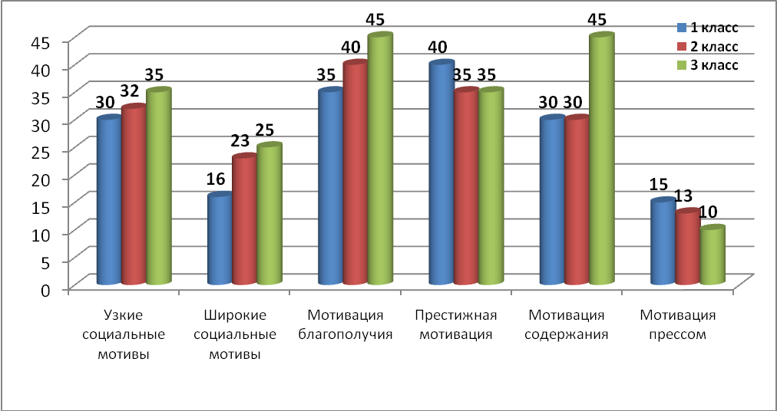

Приложение 3
Динамика роста уровня развития творческого мышления (по методике Э.Ф. Замбацявичене).
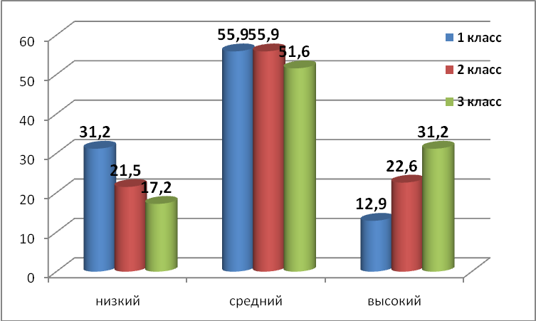
Приложение 4
Динамика роста уровня развития внимания и памяти
(методика Тулуз-Пьерона)
Память
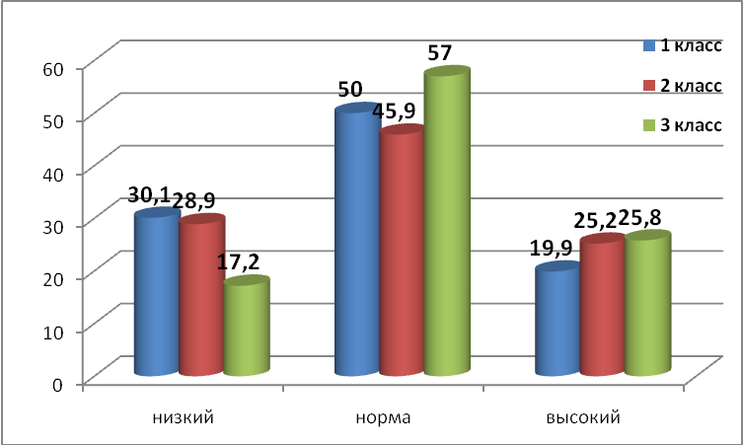

Внимание

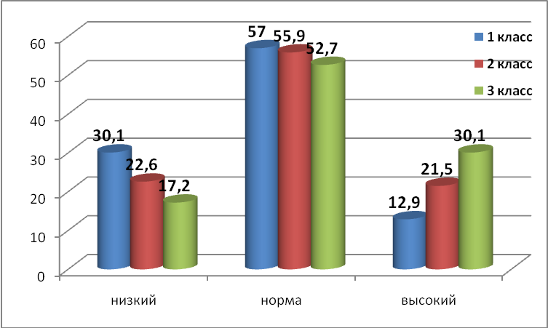

Приложение 5
Результативность участия учащихся в конкурсах, олимпиадах, конференциях

Учебный год | Мероприятие | Количество участников | Победитель/призер
2013-2014  1 класс | Республиканский заочный конкурс творческих семейных проектов "Семейный очаг" | 1 | Абдрахманов М.- 3 место
2013-2014  1 класс | Международный турнир первоклассников | 17 | 14 лауреатов
2013-2014  1 класс | Всероссийский конкурс «ЧиП» | 15
2013-2014  1 класс | Городская очная олимпиада "Техника чтения" | 5 | Пустобаев К.- победитель
2014-2015  2 класс | Всероссийский конкурс «Русский медвежонок» | 19 | Пустобаев к. – 1 место по школе
2014-2015  2 класс | Всероссийский конкурс «КИТ-2014» | 6 | Гимранов А. – 1 место по школе
2014-2015  2 класс | Всероссийский конкурс «Кенгуру» | 21
2014-2015  2 класс | Всероссийский конкурс «Родное слово» | 6
2014-2015  2 класс | Республиканский конкурс рисунков «Будь бдительным на льду» | 15 | Ивашкина П. -победитель, Наживина Ж – победитель
2014-2015  2 класс | Открытый республиканский конкурс «Кот Казанский» | 5 | Абдрахманов М. – 2 место
2014-2015  2 класс | Городская очная олимпиада «Сомик» по окружающему миру | 3 | Абдрахманов М.- лауреат
2014-2015  2 класс | Городская очная олимпиада «Сомик» по русскому языку | 4 | Гимранов А.- победитель, Абдрахманов М.-призёр
2014-2015  2 класс | Городская очная олимпиада «Сомик» по математике | 4 | Гимранов А.- победитель, Пустобаев К.- победитель, Пчелов К.- лауреат
2014-2015  2 класс | Городская очная олимпиада «Умка» по математике | 3 | Гимранов А.-призёр
2014-2015  2 класс | Городская очная олимпиада «Умка» по литературному чтению | 10 | Шеботнева Л.- победитель, Забраева К.- призёр,  Шпилев Р.- призер, Федотова М.- призёр.
2014-2015  2 класс | Городская очная олимпиада «Техника чтения» | 6 | Гимранов А.-победитель, Пустобаев К.- победитель, Евгеньев Ж.- призёр,  Шпилев Р. – призёр
2014-2015  2 класс | Городской форум «Зилантёнок» | 2 | Шакирова Р. – 3 место
2014-2015  2 класс | Городской экологический фестиваль «Солнечный мост» | 1 | Шеботнева Л.-2 место
2014-2015  2 класс | Городской конкурс «Георгиевская ленточка» | 4 | Ивашкина П.-призер, Шакирова Р.- призёр
2014-2015  2 класс | Городской конкурс рисунков по произведениям А.С.Пушкина | 2 | Ивашкина П. – 2 место
2014-2015  2 класс | Научно-практической конференции «Юный исследователь» по экологии | 2 | Пустобаев К.- сертификат, Шакирова Р.- сертификат
2015-2016  3 класс | Международный экологический конкурс- выставка « Экология и безопасность» | 4 | Шакирова Р. – 1 место, Наживина Ж.- 1 место
2015-2016  3 класс | Сетевой образовательный проект «Малая Тимирязевка» | 2 | Шакирова Р.- победитель, Гимранов А.- победитель
2015-2016  3 класс | Республиканская очная олимпиада по математике «Математический марафон» | 3 | Гимранов А.- призёр, Пчелов К.- призёр
2015-2016  3 класс | Республиканский творческий конкурс « Скоро Новый год!» | 4 | Наживина Ж.- победитель, Самохвалова У. – призёр, Шакирова Р.- призёр, Ивашкина П. – призёр
2015-2016  3 класс | Городская викторина « ЭкоКлуба 5х5»,посвящённой «Празднику Осени и Урожая» | 5 | команда «Листопад» 2 место
2015-2016  3 класс | в городском конкурсе « Урожайный стол» в номинации «Осенний карнавал» | 5 | команда «Листопад» -победитель
2015-2016  3 класс | Городская очная олимпиада «Магистр счёта» | 4 | Пустобаев К.- победитель Гимранов А.- победитель Пчелов К.- призёр

Приложение 6
6.1.Занятость учащихся во внеурочное время
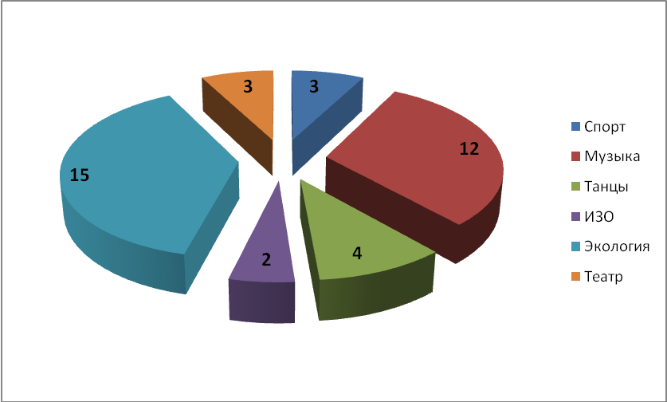

6.2.Совместная деятельность учащихся и родителей
Общественно – полезная | Досуговая | Познавательная
Оформление кабинета | Организация совместных праздников | Открытые уроки
Помощь в ремонте кабинета | Организация походов и экскурсий | Викторины
Озеленение кабинета, генеральные уборки в классе | Спортивные соревнования | Встреча с родителями разных профессий

6.3.Мнение родительского коллектива о результатах работы класса
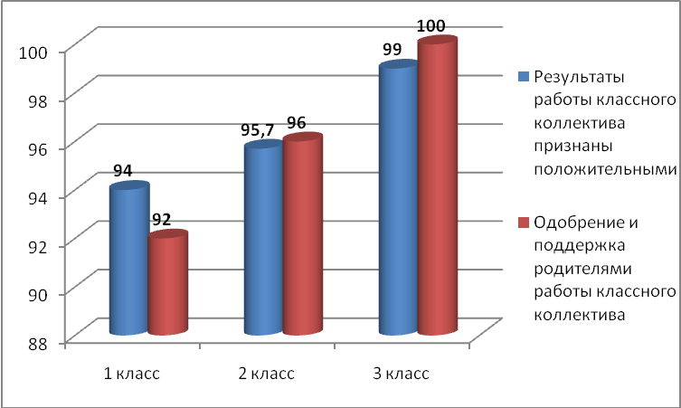

6.4 Анкетирование родителей о психологическом климате в классе
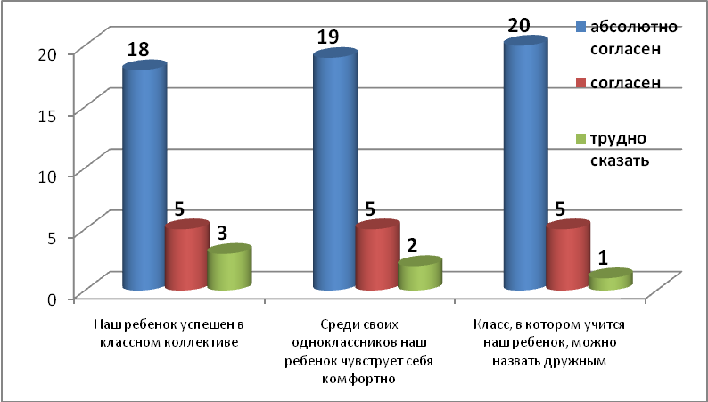
Приложение 7
Памятка для родителей
Как проводить оздоровительные минутки
при выполнении домашних заданий
- Оздоровительная минутка проводится через каждые 15 минут выполнения домашних заданий.
- Общая продолжительность оздоровительной минутки не более 3 минут.
- Если ребенок выполнял перед этим письменное задание, необходимо выполнить упражнения для рук: сжимание и разжимание пальцев, потряхивание кистями и т.д.
- Очень полезны задания с одновременной, эмоциональной нагрузкой – для снятия напряжения.
Они могут быть такими:
  - «Моем руки» - энергичное потирание ладошкой о ладошку.
  - «Моем окна» - попеременное, активное протирание воображаемого окна.
  - «Ловим бабочку» - воображаемая бабочка летает в комнате. Нужно её поймать и выпустить. При этом необходимо крепко сжимать и разжимать ладошку, совершая хватательные движения.
  - После длительного сидения ребенку необходимо делать потягивания, приседания, повороты туловища в разные стороны.
  - Если ваш ребенок двигательно малоактивен, не оставляйте это без внимания. Таким детям необходим ваш личный пример.
  - Позаботьтесь о том, чтобы в вашем доме был элементарный спортивный инвентарь: мяч, скакалка, обруч, гантели и т.д.
  - Если вы сами в этот момент дома, делайте все упражнения вместе с ребенком. Только тогда он поймет их важность и необходимость!

